Автоматизация шиномонтаж

Задание к выполнению:
- Приложение должно работать на мобильном телефоне
- На главном экране есть кнопка регистрации, входа и вход для персонала
- На главном экране приложения должна отображаться таблица, содержащая следующие данные (в указанном порядке):
  - время записи
  - причина (кратко)
  - имя мастера
  - марка машины
  - комментарий
- На главном экране отображается информер, содержащий день недели и время
- Приложение работает только при наличии интернет-соединения
- При выборе экрана персонала отображается:
- рабочие дни
- график записи
Функциональные
- На главном экране приложения должна отображаться таблица, содержащая следующие данные (в указанном порядке):
- время записи (в формате hh:mm)
- причина (в формате <text>)
  - имя мастера (в формате Фамилия И.О.)
- марка машины (в формате <text>)
  - комментарий (в формате <text>)
- На главном экране отображается информер, содержащий день недели и время Например, “13 сентября 2024, Пт, 12:30”
- Приложение должно быть поддерживать онлайн оплату
- Приложение должно поддерживать оффлайн доступ
- После записи пользователь видит данные мастера (тел. номер и ФИО), время и примерную цену

Нефункциональные

- Приложение должно работать на мобильном телефоне на платформе Android 6.0 и iOS 16.0.0 (Н) и новее.
- На главном экране отображается время выбранного дня.
- Строки c бронью выделяются красным цветом, а свободные серым
- Защита персональных данных
- Записи которые были отменены отображаются серым

User Story
Для пользователя:
- Как пользователь, я хочу записаться на услугу на конкретную дату и время.
- Как пользователь, я хочу видеть перечень доступных услуг с указанием стоимости и примерного времени выполнения.
- Как пользователь, я хочу иметь возможность добавить комментарий к своему заказу.
- Как пользователь, я хочу знать текущую загруженность шиномонтажа, чтобы решить, стоит ли вставать в живую очередь.
Для мастера:
- Как мастер, я хочу просматривать контактные данные клиентов и выбранные ими услуги.
- Как мастер, я хочу самостоятельно записывать клиентов на услуги, выбирая дату и время
- Как мастер, я хочу видеть список всех записанных клиентов на выбранную дату.
- Как мастер, я хочу иметь возможность отменить запись клиента с указанием причины отмены.

Название | Запись на услугу
Описание | Посетитель может онлайн записаться на шиномонтаж на удобною ему дату и время
Акторы | Посетитель
Предусловия | Посетитель заходит в приложение
Основной поток событий | - Посетитель оценивает загруженность и выбирает удобное для себя время для записи  - Посетитель выбирает записаться.  - Система открывает окно для ввода персональных данных.  - Посетитель вводить персональные данные  - Система отображает информацию о стоимости и дате записи.  - Посетитель может выбрать способ оплаты  - Посетитель выбирает оплату картой  - Открывается банковский интерфейс  - Посетитель подтверждает оплату  - Посетитель получает смс уведомление о записи
Use Case:

Альтернативный поток событий | - На шаге 7 посетитель выбирает оплату наличными.  - Посетитель получает смс уведомление о записи
Постусловия | Клиент успешно забронировал дату и время, и получил смс подтверждение.
Расширенные атрибуты | Посетитель может отказаться от заполнения персональных данных, в таком случае бронирование возможно, но без оценочной стоимости работ.

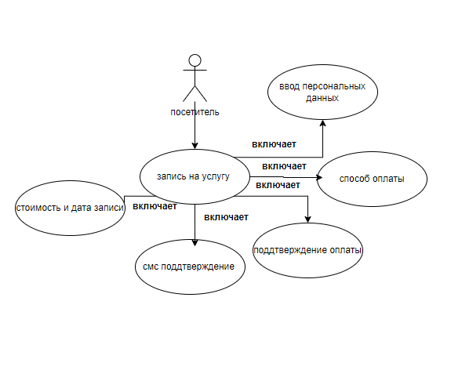

Название | Прием записи
Описание | Мастер может посмотреть особенности записи. Может принять или отказаться
Акторы | Мастер
Предусловия | Мастер заходит в приложение
Основной поток событий | - Мастер смотрит расписание  - Мастер проверяет новые записи  - Мастер выбирает новую запись  - Мастер смотрит детали заказа  - Мастер сверяет свое рабочее время со временем указанным в записи  - Мастер может принять или отказаться от этой записи
Use Case:

Альтернативный поток событий | - На шаге 6 если мастер согласился с заказом  - Мастер может созвонится с клиентом
Постусловия | Мастер успешно принял заказ
Расширенные атрибуты | Мастер может не звонить клиенту в таком случае  выявление проблемы на месте

